Software Requirements Specification

(Specifikacija softverskih zahtjeva)

za projekt

Aplikacija za pokemon kartice

Verzija 1.0

Autor:

Matej Grgić

Ekonomski fakultet u Osijeku

Kolegij: Razvoj poslovnih aplikacija

7.6.2023.

Sadržaj

1. Uvod 1

1.1 Svrha aplikacije 1

1.2 Korisnici aplikacije 1

1.3 Koristi (benefiti) od aplikacije 1

2. Zahtjevi 1

2.1 Funkcijski zahtjevi 1

2.2 Sistemski, hardverski i mrežni zahtjevi 1

2.3 Sigurnost 2

2.4 Korisnički zahtjevi 2

2.5 Slučajevi (scenariji) korištenja (use-case dijagrami) 3

2.5.1. Slučaj korištenja 1: Pregled pokemon kartica 3

2.5.2. Slučaj korištenja 2: Dodavanje nove Pokemon kartice 4

2.5.3. Slučaj korištenja 3: Uređivanje pokemon kartice 4

2.5.4. Slučaj korištenja 4: Brisanje pokemon kartice 4

2.6. Dijagrami klasa 5

3. Dizajn korisničkog sučelja 6

3.5. Glavni principi dizajna korišteni u aplikaciji 6

3.6. Wireframe-ovi i Mockup-i 7

# Uvod

## Svrha aplikacije

Kroz vježbe kolegija Razvoj poslovnih aplikacija izradit će se jednostavna aplikacija za Pokemon kartice, koja podržava unos, uređivanje, brisanje, pretragu I popis pokemon kartica u bazi. Aplikacija također treba omogućiti brisanje iprikaz detalja pojedine Pokemon kartice. Svaki unos podataka kroz aplikaciju treba uključivati provjeru valjanosti I za brisanje podataka je potrebna posebna potvrda korisnika.

## Korisnici aplikacije

Aplikaciji moći pristupiti svi korisnici koji imaju internet I internet preglednik te žele saznati trenutne cijene te pojedinosti pokemon kartica

Koristi (benefiti) od aplikacije

Stvoriti će se centralnu bazu podataka o pokemon karticama koji su dostupni svima. Korisnici kada budu htjeli potražiti informacije o karticama neće više morati pretraživati putem google-a ili putem stranica za trgovanja (npr. eBay)I koristiti više izvora za dobivanje informacija o pojedinim karticama jer će kroz aplikaciju moći dobiti sve potreben informacije na jednom mjestu. Aplikacija će biti dostupna putem interneta zahvaljujući tome korisnik ima mogućnost korištenje aplikacije u bilo koje vrijeme.

# Zahtjevi

## Funkcijski zahtjevi

Aplikacija mora omogućiti spremanje uređivanje, pretraživanje, prikaz, traženje I brisanje pokemon kartica u bazi podataka

## Sistemski, hardverski i mrežni zahtjevi

Budući da će aplikacija biti razvijena u ASP.NET Core MVC-u ona traba biti smejštena na Microsoft Web poslužitelju (web server). Preporučuju se sljedeće hardverske specifikacije minimum četverojezgreni processor radnog takta 2.2 ghz, minimum 32gb RAM-a, minimum 1 tb diskovnog prosotra, te Operatvini system Windows server 2019

2.2.1 Web server – preporućuje se korištenje Windows Azure-a za hosting aplikacije

Windows Azure može hostati bilo koju aplikaciju ASP.NET Core MVC aplikaciju uključujući i našu predloženu aplikaciju u ovom dokumentu.

Skaliranje je vrlo jednostavno jer je Windows odgovoran za dodavanje resursa na poslužitelju za vrijeme visokog prometa

Troškovi su minimalni i ovise o količini podataka koji se prikazuju posjetiteljima, te održavanje hardvera nije uključeno u njih.

2.2.2. Baza podataka

Preporučuje se korištenje SQL baze podataka unutar Winodows Azurea, za temeljnu bazu podataka aplikacije. Što se tiče web poslužitelja ova preporuka osigurava visoku dostupnost hosting za bazu podataka s dobrim omjerom vrijednosti za uložen novac. Posebno ima smisla ako je i aplikacija hostana na Windows Azuru.

## Sigurnost

U kasnijem razvoju aplikacije razvit će se sigurna autentifikacija gdje korisničke imena I lozinke ne smiju biti spremljena u obična tekstualna polja I datoteke, a osobni podatci korisnika kao što su adresa, telefonski brojevi, brojevi kreditkih kartica neće biti dostupni anonimnim pristupom

## Korisnički zahtjevi

Tablica. Korisnički zahtjevi

| Rb. | Zahtjev | Vrsta korisnika (user / admin) |
| --- | --- | --- |
| 1. | Prikaz svih pokemon kartica | Anonimni korisnik |
| 2. | Pretraga pokemon kartica poi menu pokemona | Anonimni korisnik |
| 3. | Unos kartica | Registrirani korisnik |
| 4. | Uređivanje postojećih kartica | Registrirani korisnik |
| 5. | Brisanje kartica | Admin |
| 6 | Provjera valjanosti podataka kod unosa uređivanja | Registrirani korisnik |
| 7 | Potvrda s pitanjem ‘Jeste li sigurni?’ prije brisanja kartice | Administrator |
| 8 | Prikaz detalja pojedine kartice | Anonimni korisnik |
| 9 | Početna stranica mora sadržavati osnovne podatke o svrsi aplikacije | Anonimni korisnik |

## Slučajevi (scenariji) korištenja (use-case dijagrami)

Sljedeći slučajevi korištenja opisuju scenarije u kojima korisnici web aplikacije koriste predloženu aplikaciju za upravljanje karticama. U tim slučajevima korištenja su uključene osnovne operacije, stoga ih ne treba smatrati konačnim. Kako napreduje razvoj dodatna funkcionalnost može biti dodana prema odluci SCRUM mastera.

### 2.5.1. Slučaj korištenja 1: Pregled Pokemon kartica

Kada posjetitelj stranice pregledava Pokemon kartice koji se nalaze u web aplikaciji, odvijaju se sljedeći koraci:

1. Posjetitelj dolazi na početnu stranicu web mjesta kao anonimni korisnik ili klikne na link **Početna stranica** u izborniku ako se nalazio na drugoj stranici na istom web mjestu.
2. Početna stranica prikazuje osnovni opis web aplikacije i sadrži gumbe za prikaz, pretraživanje i dodavanje novih kartica.
3. Prikaz osnovnih informacija o razvojnom timu moguće je dobiti putem stranica **O nama**.
4. Ako anonimni korisnik želi vidjeti sve Pokemon kartice u bazi, mora kliknuti na link **Popis pokemon kartica** u glavnom izborniku ili gumb prikaži na **Početnoj stranici**.
5. Web aplikacija prikazuje popis pokemon kartica. Za svaku Pokemon karticu se prikazuje Naziv pokemona, Datum izlaska pokemona, Tip pokemona te Cijena kartica.
6. Ako anonimni korisnik želi pretraživati Pokemon kartice u bazi po Kategoriji i Nazivu, mora kliknuti na link **Tražilica pokemon kartica** u glavnom izborniku.

### Slučaj korištenja 2: Dodavanje nove Pokemon kartice

Svi korisnici trebaju moći dodati novu pokemon karticu. Kada korisnik dodaje novu pokemon kraticu, sljedeći koraci se odvijaju:

1. Korisnik klikne na gumb **Unos** na **Početnoj stranici** ili na link **Novu pokemon karticu** na stranicama **Popis pokemon kartica** ili **Tražilica** pokemon kartica.
2. Korisnik upisuje podatke o novoj kartici.
3. Korisnik klikne na gumb **Spremi**.
4. Ako su upisani podaci ispravni, web aplikacija sprema Pokemon karticu u bazu i vraća korisnika na stranicu **Popis pokemon kartica**.

### Slučaj korištenja 3: Uređivanje pokemon kartica

Kada korisnik uređuje Pokemon kartice, sljedeći koraci se odvijaju:

1. Korisnik klikne na link **Uredi** u popisu pokemon kartica na stranicama **Popis kartica** ili **Tražilica kartica**.
2. Korisnik mijenja postojeće podatke o kartici.
3. Korisnik klikne gumb **Spremi promjene**.
4. Ako su upisani podaci točni, web aplikacija sprema promjene u bazi i prikazuje stranicu za **Popis kartica**.

### **Slučaj korištenja 4: Brisanje Pokemon kartica**

Kad korisnik briše Pokemon kartica iz baze podataka web aplikacije, sljedeći koraci se odvijaju:

1. Korisnik klikne na link **Obriši** u popisu pokemon kartica na stranicama **Popis pokemon kartice** ili **Tražilica pokemon kartice**.
2. Web aplikacija zahtijeva potvrdu o brisanju kartica.
3. Ako korisnik potvrđuje brisanje, Kartica je uklonjen iz baze.
4. Web aplikacija prikazuje stranicu **Popis kartica**.

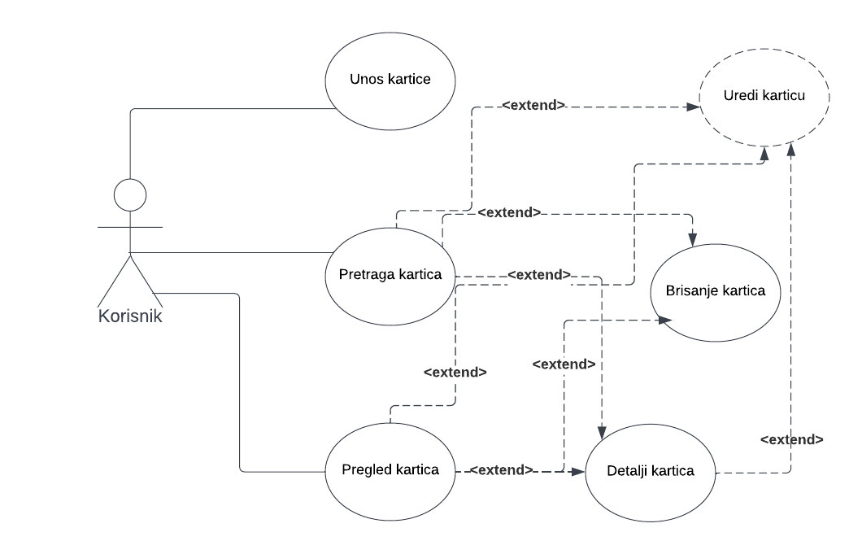

Slika 1: Dijagram slučajeva korištenja

## Dijagrami klasa

Klasa **Pokemon** je potrebna kako bi se u aplikaciji evidentirali matični podaci za svaku pokemon karticu. Svojstva koja opisuju neku Pokemon karticu su: ID (identifikator kartice), Naziv (naziv kartice), tekstualni podatak),Kategorija (tip pokemona, tekstualni podatak), Cijena (cijena kartice, decimalni broj), Datum izlaska (datum izdavanja kartice, datumskog tipa).

Kako bi se podaci o pokemon kartica mogli spremiti u bazu podataka, potrebno je napraviti klasu **AppDBContext** koja koristi klasu Pokemon kao model za izradu tablice u bazi pomoću Entity frameworka pa zbog toga i nasljeđuje klasu **DbContext**. Nakon toga treba pristupiti razvoju kontrolera PokemonController koji mora naslijediti baznu klasu **Controller** s pripadajućim metodama za manipulaciju nad bazom.

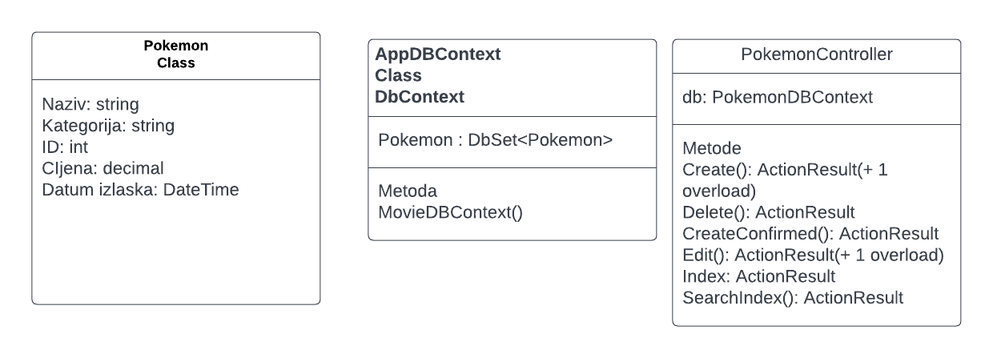

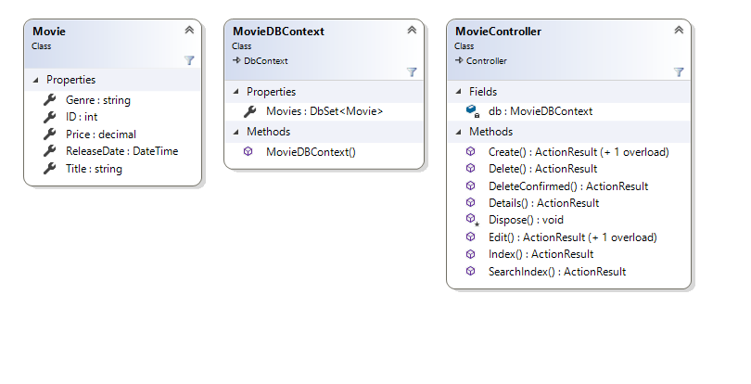

Slika 2: Dijagram klasa

## Wireframe-ovi i Mockup-i

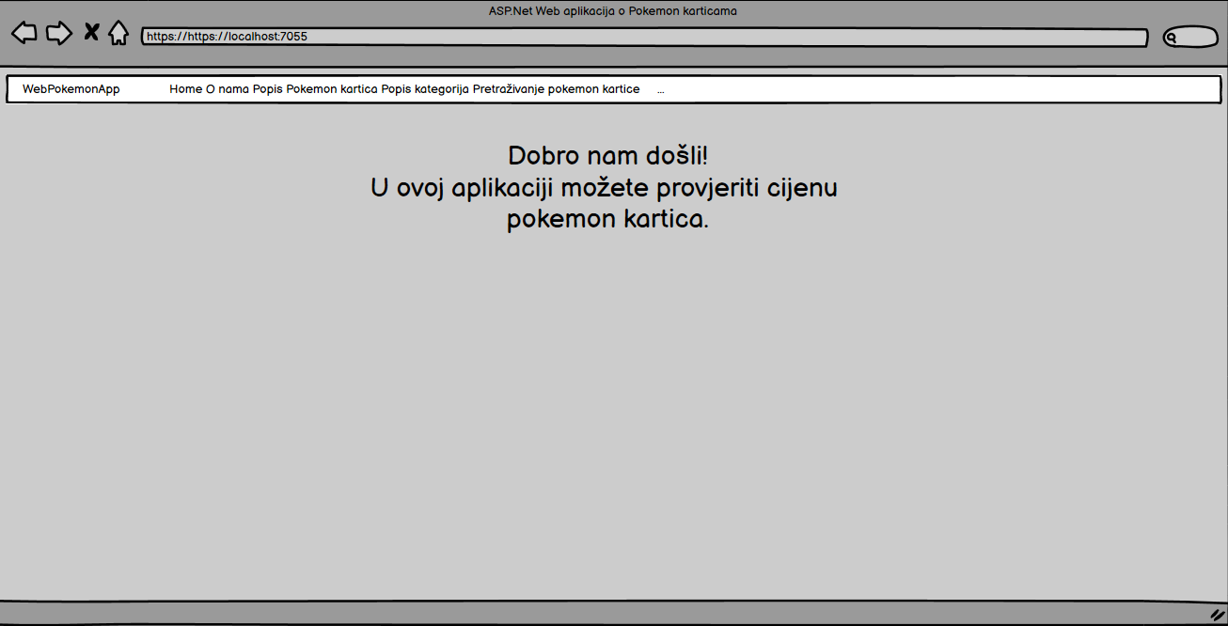

Slika 3. Mockup početne stranice

Slika 3 prikazuje elemente početne stranice, odnosno prve stranice koja se učitava u internet pregledniku kada korisnik upiše link web aplikacije. Početna stranica povezana je s prvim i drugim korakom prvog slučaja korištenja. Vidljivo je da ona sadrži na vrhu horizontalnu traku izbornika i vidljivi tekst ‘’Dobrodošlice’’

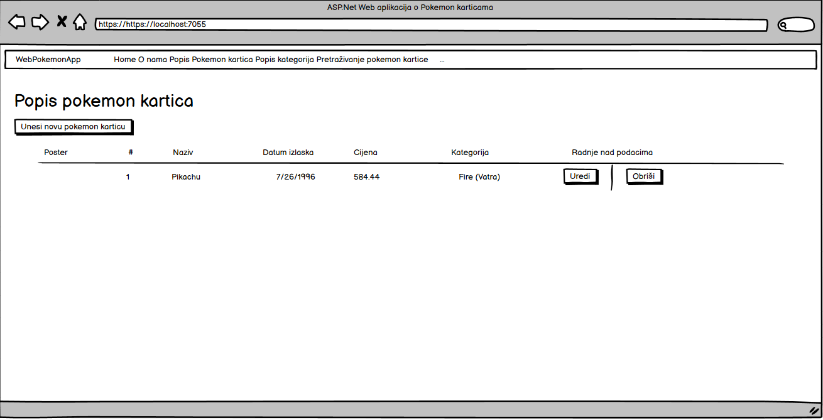

Slika 4. Mockup stranice s popisom pokemon kartica

Slika 4 prikazuje elemente stranice “Popis pokemon kartica”. Stranica “Popis pokemon kartica povezana je s prvim slučajem korištenja I služi za prikaz svih kartica u bazi.

Popis pokemon kartica prikazivat će se u obliku jednostavne tablice sa svim poljima o svakoj kartici, s tim da se iza svakog retka nalaze linkovi na posebne stranice za operacije “Uredi” i “Obriši” koje se odnose na pokemon karticu u tom retku.

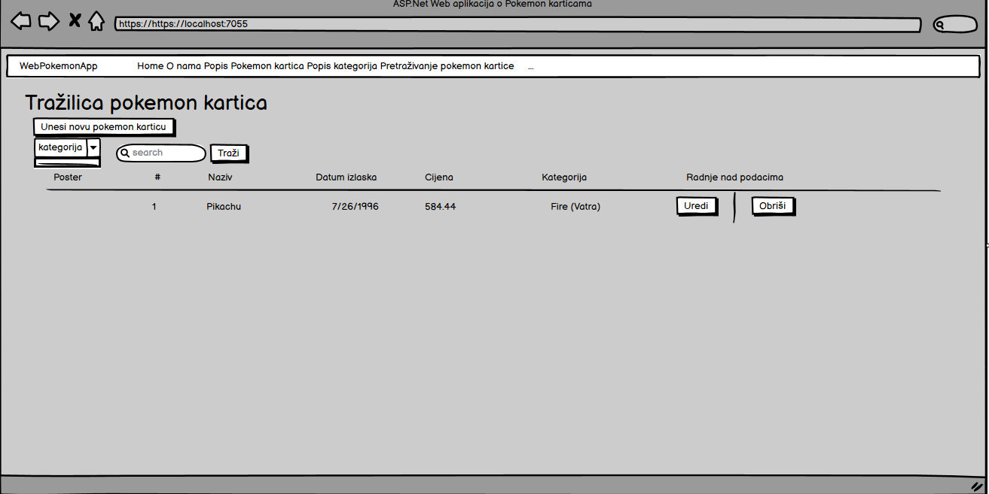

Slika 5. Mockup stranice za pretraživanje pokemon kartica

Slika 5 prikazuje elemente stranice “Tražilica pokémon kartica”. Stranica “Tražilica pokemon kartica” povezana je s prvim slučajem korištenja i služi za pretraživanje pokemon kartica po kategoriji i nazivu u bazi. Filter za pretraživanje po kategoriji je napravljen kao combo box s ponuđenim kategorijama iz baze, a filter po nazivu pokemon kartice je prikazan kao textbox u koji korisnik upisuje dio naziva pokemon kartice ili cijeli naziv kartice. Pretraživanje se aktivira nakon što korisnik klikne na dugme “Traži”, i tada se na istoj stranici ispod prikazuju samo one kartice koji udovoljavaju traženim kriterijima. Filtrirane kartice se prikazuju u obliku iste tablice kao i kod popisa svih kartica.

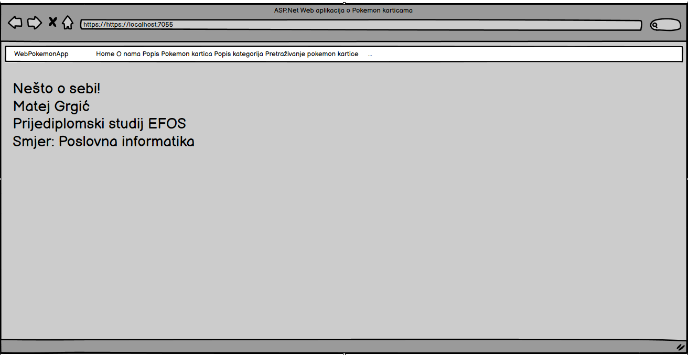

Slika 6. Mockup stranice “O nama”

Sliak 6 prikazuje elemente stranice koja sadrži informacije o razvojnom timu. Opis je pružen u prvom slučaju korištenja.

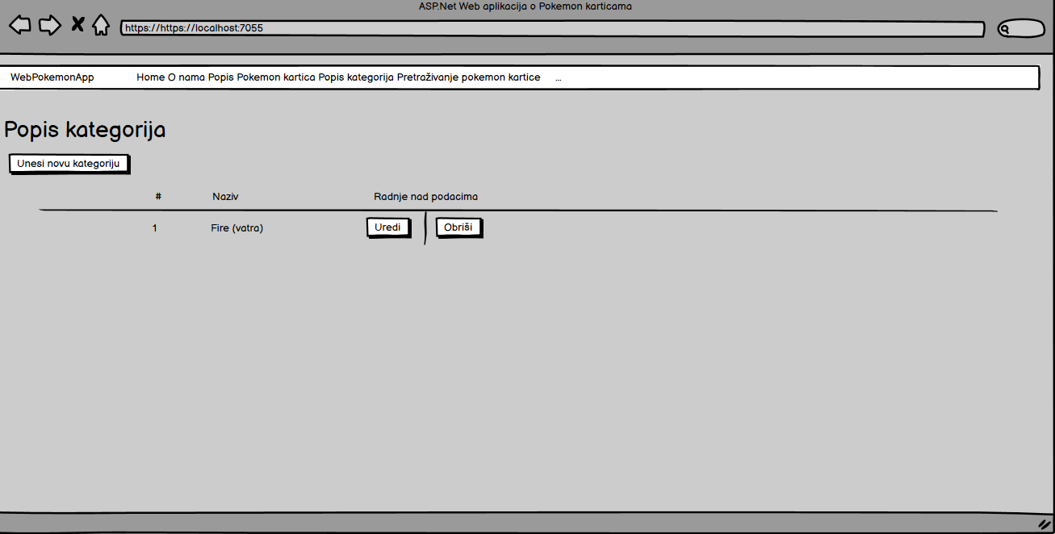

Slika 7. Mockup stranice “Popis kategorija”

Slika 7 prikazuje elemente stranice “Popis kategorija”. Stranica “Popis pokémon katrica povezana je s prvim slučajem korištenja I služi za prikaz svih pokémon kartica u bazi.

Popis kategorija prikazivat će se u obliku jednostavne tablice sa svim poljima o svakoj kategoriji, s tim da se iza svakog retka nalaze linkovi na posebne stranice za operacije “Uredi” i “Obriši” koje se odnose na pokémon karticu u tom retku.

.

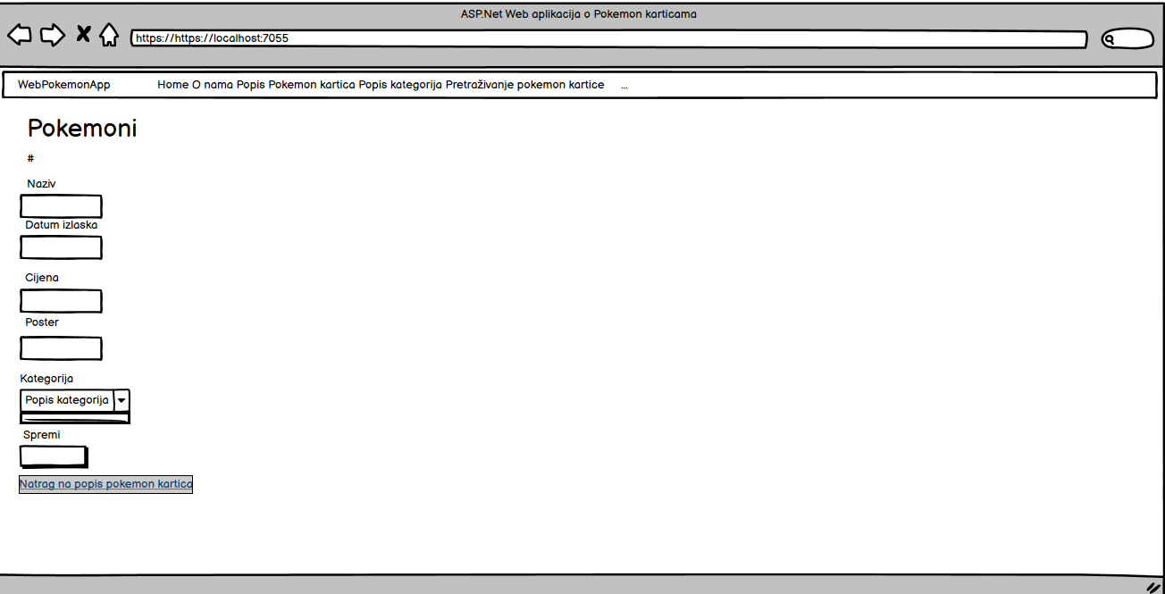

Slika 8. Mockup stranice za dodavanje nove pokémon kartice

Slika 8 prikazuje elemente stranice koja se koristi za unos nove pokémon kartice u bazi. Sva polja, prikazana kroz elemente, je potrebno ispuniti kako bi Pokemon kartica bio uspješno spremljena u bazu. Detaljan opis pružen je u drugom slučaju korištenja. Osim unosa i spremanja kartica korisnik ima prikazan i link na povratak na popis svih pokémon kartica.

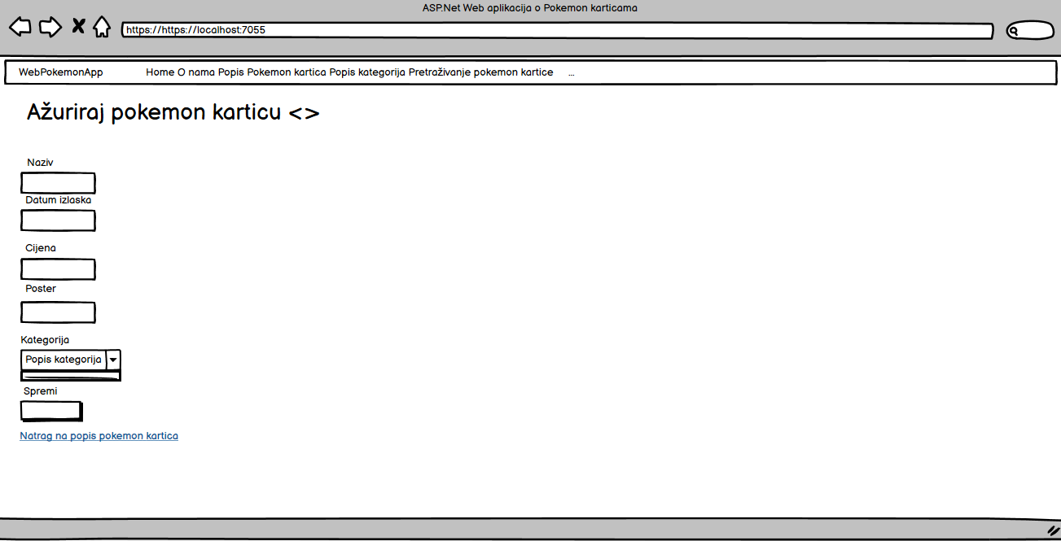

Slika 9. Mockup stranice za ažuriranje kartice

Slika 9 prikazuje elemente stranice koja se koristi za izmjene postojeće kartice u bazi. Detaljan opis pružen je u trećem slučaju korištenja. Obrazac ima isti oblik kao i za unos nove kartice, kako bi korisniku omogućio lakše snalaženje u aplikaciji, kao i dugme za spremanje promjena i ispod toga link na povratak na popis svih Pokemon kartica.

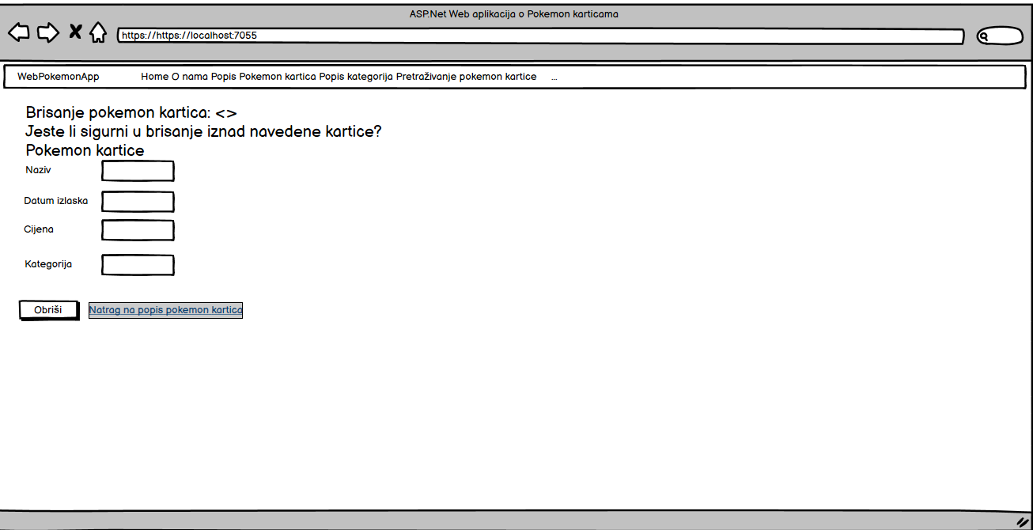

Slika 10. Mockup stranice za brisanje Pokemon kartice

Slika 10 prikazuje elemente stranice koja se koristi za korisnikovu potvrdu brisanja postojeće pokemon kartice u bazi. Detaljan opis pružen je u četvrtom slučaju korištenja. Korisnik ima mogućnost brisanja ili povratka na popis svih pokemon kartica.